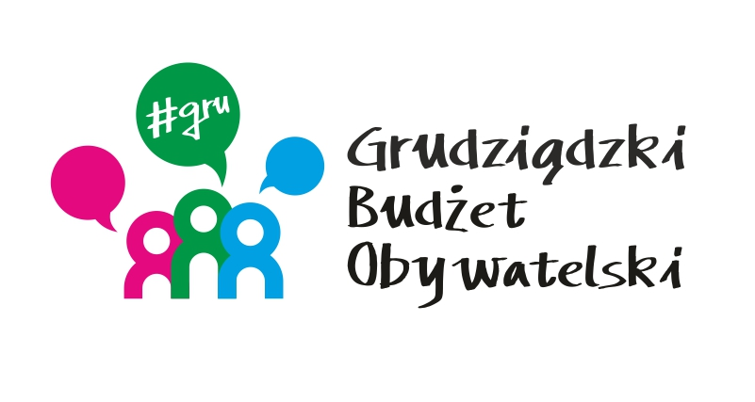

(numer zadania)
Formularz zgłoszeniowy zadania w ramach GBO

Imię i nazwisko zgłaszającego
Adres | Ulica: |  | Nr domu: |  | Nr mieszkania:
Kontakt | Nr telefonu:  Adres e-mail:
Typ zadania
Zadanie okręgowe dla okręgu*  ……………………………………….. |  | Zadanie ogólnomiejskie |  | € Zadanie miękkie
Nazwa zadania
(max. 15 słów)
Opis zadania
co ma zostać zrealizowane, jaki ma być efekt podjętych działań, szkice, zdjęcia (max 1.000 znaków)
Lokalizacja
dokładny adres, opisowe określenie obszaru, lokalizacja zadania na załączonej mapce
Uzasadnienie realizacji zadania
kto zyska (jakie: grupy mieszkańców, grupy społeczne) w wyniku realizacji zadania;
jaki problem rozwiąże zrealizowanie zadania (max 2.000 znaków)
Szacowany koszt zadania/kosztorys
(kwota brutto)
Załączniki do formularza zgłoszeniowego
(o ile nie zostały wymienione w poszczególnych punktach)
- Lista poparcia (załącznik obowiązkowy dla zadań ogólnomiejskich)

- ……………………………………………..

- ……………………………………………..

OŚWIADCZENIA:
Na podstawie art. 6 ust. 1 lit. c i e rozporządzenia Parlamentu Europejskiego i Rady (UE) 2016/679
z 27.04.2016 r. (ogólnie rozporządzenie o ochronie danych – zwane jako RODO ) przyjmuję do widomości, że dane w zakresie: imię i nazwisko, adres zamieszkania są przetwarzane w celu realizacji obowiązku prawnego spoczywającego na Administratorze oraz wyrażam zgodę na przetwarzanie moich danych osobowych w zakresie obejmującym: numer telefonu oraz adres e-mail dla potrzeb niezbędnych do weryfikacji poprawności danych w ramach prowadzonych konsultacji wydatków z budżetu Miasta Grudziądza, czyli GBO. Administratorem Państwa danych przetwarzanych w Urzędzie Miejskim w Grudziądzu jest Prezydent Grudziądza z siedzibą w Grudziądzu, przy ul. Ratuszowa 1. Zgoda jest wyrażona dobrowolnie oraz w każdej chwili może być wycofana. Wycofanie zgody nie wpływa na zgodność z prawem przetwarzania, którego dokonano na podstawie zgody przed jej wycofaniem. Wycofanie zgody oraz niepodanie danych osobowych skutkuje zakończeniem prac nad wnioskiem, jeżeli nie ma innych podstaw prawnych do przetwarzania danych. Dodatkowe informacje można uzyskać na stronie: www.bip.grudziadz.pl.
Oświadczam, że jestem mieszkańcem/mieszkanką Grudziądza oraz, że wszystkie podane w formularzu oraz załącznikach informacje są zgodne z aktualnym stanem prawnym i faktycznym.
Podpis (imię i nazwisko) składającego formularz
*proszę wpisać nazwę okręgu, którego dotyczy projekt zadania.

